**Exercise 02 — Описание вариантов использования (Description Use Cases)**

**Идентификатор:** UC-CL-01

**Название:** Забронировать услугу у мастера

**Цель (назначение):**

*Обеспечить клиенту возможность выбрать нужную услугу, подходящего мастера и удобное время, чтобы записаться на прием. Система должна гарантировать, что клиент сможет завершить бронирование только в рамках действующих расписаний, избежать конфликтов и получить подтверждение.*

**Основное действующее лицо (инициатор):**

**Клиент** (как зарегистрированный, так и незарегистрированный пользователь)

**Интерес:** Получить нужную услугу в удобное время с минимальными усилиями

**Ожидание:** Понятный интерфейс, быстрый выбор, подтверждение и напоминание

**Другие заинтересованные стороны:**

**Менеджер**

**Интерес:** Актуальность расписания, контроль записей, отсутствие пересечений

**Влияние:** Может вмешаться вручную, если есть конфликты или ошибки

**Ожидание:** Корректно записанные клиенты, сводки по загруженности мастеров

**Мастер**

**Интерес:** Прогнозируемость рабочего времени, качество обслуживания

**Ожидание:** Быстрая видимость всех записей, доступ к информации о клиенте и услуге

**Предусловия:**

*1. Система доступна (работает сайт)*

*2. Менеджером добавлены услуги и расписания мастеров*

*3. Услуги привязаны к мастерам*

*4. У клиента есть доступ к интернету*

**Допущения (предположения):**

1. Для незарегистрированных клиентов не требуется подтверждение через e-mail/SMS/WA/TG

2. Если клиент не выбрал канал связи, используется SMS по умолчанию

**Триггер:**

Клиент переходит на страницу онлайн-записи с главной страницы сайта барбершопа.

**Постусловия:**

**Минимальные гарантии (при любом завершении):**

*1. Ни одна бронь не создаётся без подтверждения.*

*2. Все изменения в расписании сохраняются последовательно*

**Гарантии успеха (если завершено успешно):**

*1. Бронь сохранена в системе*

*2. Подтверждение отправлено клиенту*

*3. Мастер и менеджер видят запись в интерфейсе*

*4. Возможность автоматического напоминания активирована*

**Связанные UC**

**UC-CL-02.** Отправка подтверждения клиенту

**Тип связи:** Include

**Роль:** Система

**Цель:** Подтвердить клиенту факт бронирования через указанный канал связи

**Шаги:**

*1. Система определяет предпочтительный канал связи клиента*

*2. Система формирует текст уведомления с деталями записи*

*3. Система отправляет уведомление*

*4. Сохраняет лог успешной или неудачной отправки*

**UC-CL-03.** Напоминание клиенту о визите

**Тип связи:** Extend

**Точка расширения:** Шаг 14 UC-CL-01

**Роль**: Система

**Цель:** Напомнить клиенту о записи заранее по настроенному графику

**Шаги:**

*1. Система сверяет дату записи с графиком напоминаний*

*2. В назначенное время формирует сообщение*

*3. Отправляет уведомление клиенту*

*4. Фиксирует статус доставки*

**\*Бонус – Диаграмма**

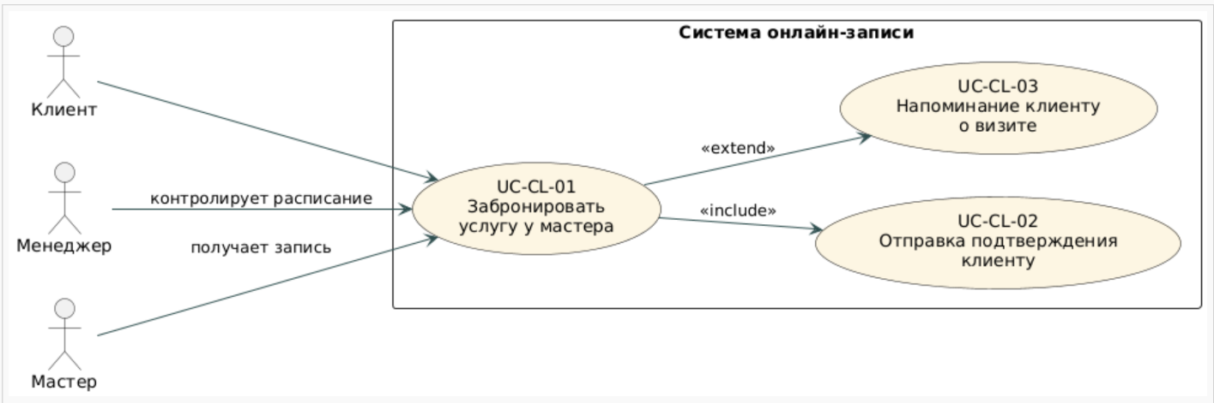

**Exercise 03 — Описание потоков вариантов использования (Description of use case flows)**

**Основной поток:**

*1. Клиент открывает форму онлайн-записи.*

*2. Система отображает список типов услуг.*

*3. Клиент выбирает тип услуги (например, «Парикмахерские»).*

*4. Система отображает перечень доступных услуг выбранного типа.*

*5. Клиент выбирает конкретную услугу (например, «Мужская стрижка»).*

*6. Система отображает список мастеров, предоставляющих выбранную услугу.*

*7. Клиент выбирает мастера.*

*8. Система отображает список доступных временных слотов у выбранного мастера.*

*9. Клиент выбирает желаемую дату и время.*

*10. Система отображает итоговую информацию о записи (услуга, мастер, дата и время).*

*11. Клиент подтверждает запись.*

*12. Система сохраняет данные записи в базе.*

*13. Система выполняет UC02 – Отправка подтверждения клиенту (include).*

*14. Система предлагает клиенту активировать напоминание (extend*

*-> UC03).*

*15. Клиент соглашается или отказывается от напоминания.*

*16. Система завершает процесс записи, отображает сообщение об успешной записи.*

**Альтернативные потоки:**

6A. Нет доступных мастеров по выбранной услуге

6A.1. Система сообщает клиенту, что по выбранной услуге нет доступных мастеров.

6A.2. Клиент возвращается к шагу 4 и выбирает другую услугу.

8A. У мастера нет доступного времени

8A.1. Система сообщает клиенту, что у выбранного мастера нет свободных слотов.

8A.2. Клиент возвращается к шагу 6 и выбирает другого мастера.

11A. Клиент отменяет запись

11A.1. Клиент нажимает кнопку "Отмена" на шаге подтверждения.

11A.2. Система предлагает вернуться к шагу 3 (выбор типа услуги) или выйти.

13A. Не удалось отправить подтверждение

13A.1. Система не может доставить сообщение (нет соединения, технический сбой).

13A.2. Система сохраняет лог неудачной отправки.

13A.3. Система предлагает клиенту альтернативный способ получения подтверждения (на email или SMS по умолчанию).

15A. Клиент не выбирает канал связи

15A.1. Система использует SMS как канал напоминания по умолчанию.

15A.2. UC03 запускается в стандартной конфигурации.

**Потоки исключений:**

E1. Ошибка загрузки данных

Точка возникновения: шаг 2 (загрузка списка типов услуг)

E1.1. Система не может загрузить данные из базы (например, отсутствует подключение к серверу).

E1.2. Система выводит сообщение: «Произошла ошибка при загрузке данных. Попробуйте позже».

E1.3. Сценарий завершается. Клиент может вернуться на главную страницу.

E2. Услуга удалена из базы после выбора

Точка возникновения: между шагами 5 и 6

E2.1. Услуга, выбранная клиентом, была удалена или деактивирована менеджером до завершения записи.

E2.2. Система сообщает: «Услуга больше недоступна».

E2.3. Клиент возвращается к шагу 4 (выбор услуги).

E3. Мастер деактивирован после выбора

Точка возникновения: между шагами 7 и 8

E3.1. Система обнаруживает, что выбранный мастер был отключен или уволен (статус неактивен).

E3.2. Система сообщает: «Мастер больше недоступен для записи».

E3.3. Клиент возвращается к шагу 6 (выбор мастера).

E4. Конфликт записей (двойная бронь)

Точка возникновения: шаг 12 (сохранение записи)

E4.1. Система обнаруживает, что выбранный временной слот уже был занят другим клиентом.

E4.2. Система сообщает: «Выбранное время уже занято».

E4.3. Клиент возвращается к шагу 8 (выбор времени).

E5. Канал связи недоступен

Точка возникновения: шаг 13 (отправка подтверждения)

E5.1. Выбранный клиентом канал связи временно недоступен (например, сбой интеграции с WhatsApp/Telegram API).

E5.2. Система сообщает: «Сообщение не может быть отправлено через выбранный канал».

E5.3. Система предлагает использовать альтернативный канал (Email/SMS – по умолчанию).

E6. Клиент закрывает страницу до подтверждения

Точка возникновения: шаг 10 или 11

E6.1. Клиент закрывает браузер или теряет соединение до нажатия кнопки «Подтвердить запись».

E6.2. Система не сохраняет запись.

E6.3. При повторном входе клиент начинает процесс заново (шаг 1).

**\*Бонус - диаграмма**

